平成22年６月吉日
校友会 奈良･三重支部会員 各位
大阪工業技術専門学校 校友会
奈良･三重 支部長 山中 忠宣

奈良･三重支部 総会･親睦会のご案内

新緑が目にしみる季節になりましたが、いかがお過ごしでしょうか。
２００1年4月に設立いたしました「奈良・三重支部」も、9年目を迎えることとな
りました。大和路と伊勢路をのんびり歩いて休憩していました。申し訳ございません。
この度、「ＯＣＴ ＷＡＬＫ in奈良」（別紙）及び総会・親睦会を開催いたします。
真夏の暑い盛りの散策後ではありますが、総会・親睦会のご参加よろしくお願いいた
します。今回はやわらぎ倶楽部（女性）と合同で開催します
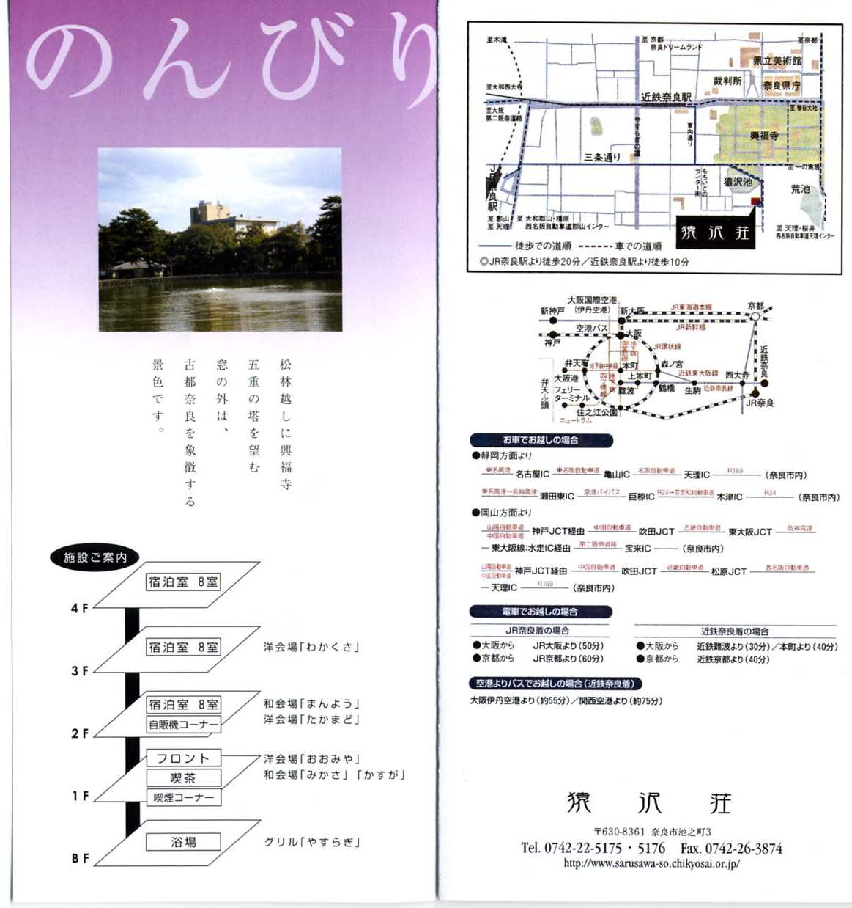
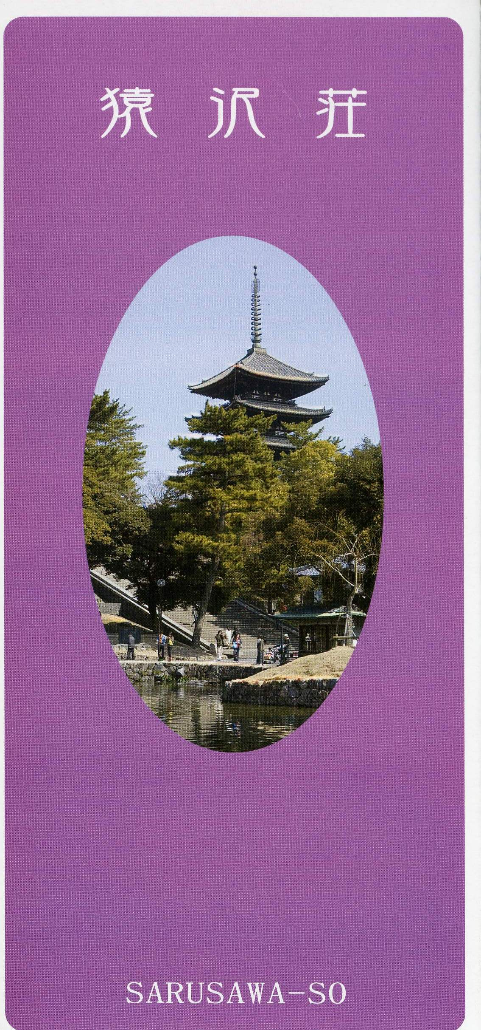
記
日 時：平成22年7月11日（日）
総 会：午後5時～5時30分
（受付 4時30分より）
親睦会：午後5時30分～7時30分予定
会 場：「猿沢荘」
電話 0742－22－5175
〒630-8361 奈良市池之町3

会 費：3,000円（当日払い）

お申込みは7月5日（月）までに下記
連絡書にご記入の上FAX、または電話
（メール）にてお願いします。

問い合わせ・申込受付：大阪工業技術専門学校 校友会 事務局 担当 高山
Tel：06-6352-0091 FAX：06-6352-2861
E-mail：takayama@oct-ob.org
FAX：06-6352-2861
総会親睦会・出欠連絡書
※いずれかに○を付けて下さい。
※不参加の場合でも連絡いただけると
ありがたいです。
- 出 席
- 欠 席
氏 名 卒業年： 学科：
住 所 〒
連絡先 ﾒｰﾙｱﾄﾞﾚｽ

